Compte rendu

Challenges HAYABUSA-2

Joueur: Azio
Catégorie: De Vinci

Sommaire

0. Préface
- Cahiers des charges fonctionnel
- L’impacteur
- Le rover
- La sonde
- L’assemblage
- Le lanceur
- La mission
- Conclusion

Préface

Le 1er mai 2019, notre société, Azio3000’s Engineering Corp., a reçu l’appel d’offre provenant de Kerbal Space Challenges. Cet appel d’offre étant le premier de notre compagnie, il s’agit donc d’être rigoureux dans le travail effectué. C’est pour cela que ce compte-rendu à la prétention d’être le plus clair dans les démarches utilisées.

I) Cahiers des Charges Fonctionnel

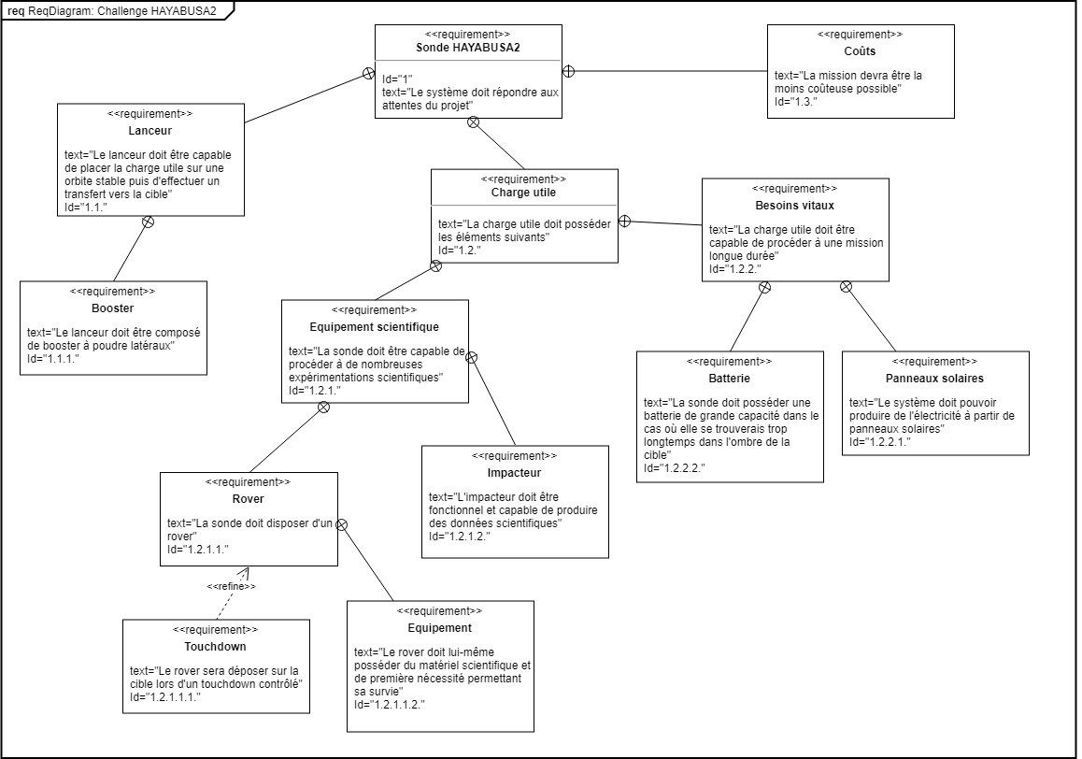
Le cahiers des charges fournit par Kerbal Space Challenges est assez précis sur les différentes étapes de la mission mais reste néanmoins vagues sur la conception de la sonde. Il faut donc définir notre interprétation du CDCF. Pour cela, nous réaliserons un diagramme des exigence SysML à l’aide de l’outil en ligne draw.io . Le diagramme retenu est le suivant:

Le CDCF est clairement définit, les objectifs personnels sont explicités et la phase de conception peut maintenant débuter.

II) L’impacteur

Pour l’impacteur, nous choisirons un design simpliste mais qui conviendra parfaitement au CDCF. Dans un premier nous réalisons un petit impacteur qui sera propulsé sur l'astéroïde avec la force du decoupler. Nous obtenons le prototype suivant, nommé LaMiniBoîteAFaireDeLaScienceSurRyugu:
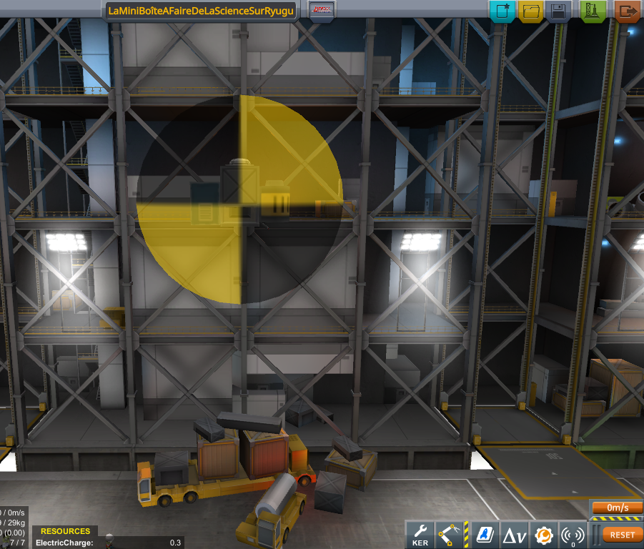

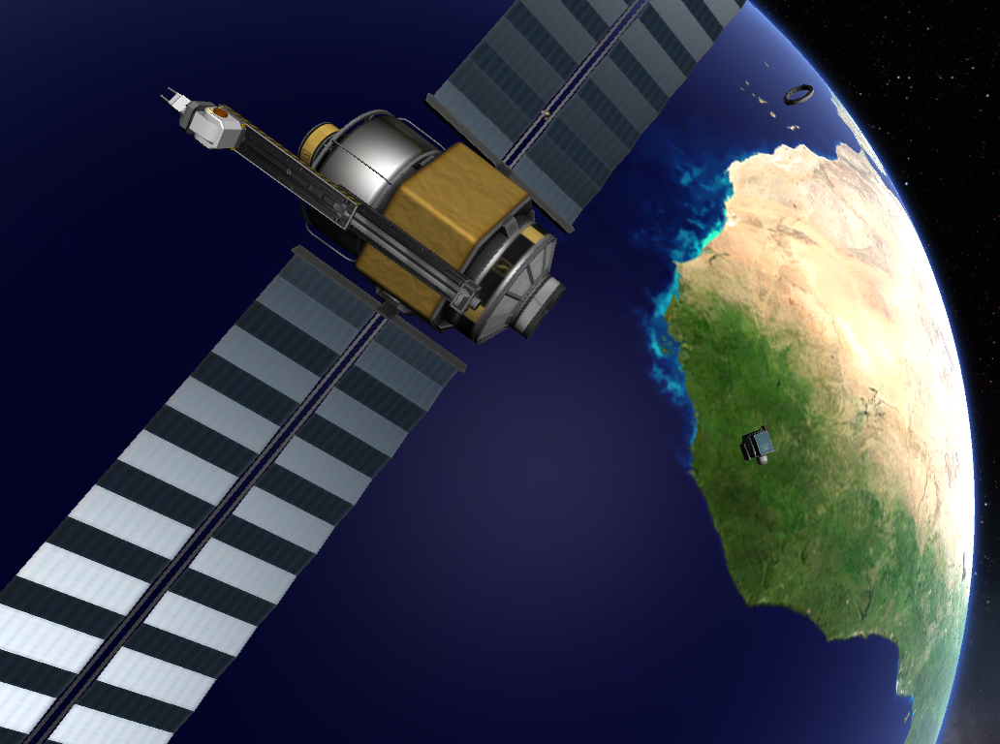
Il faut maintenant le tester en orbite.

On remarque clairement que l’impacteur est mis en rotation par la propulsion. Cette rotation risque d’avoir de grave conséquence au moment de l’impact. Après la recherche d’une solution sans, ce prototype est abandonné.

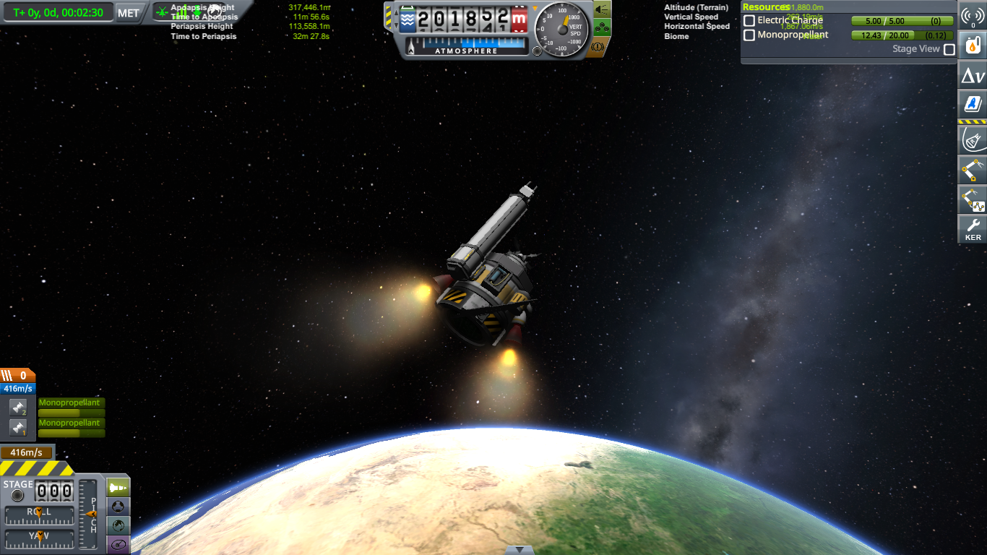
La deuxième version de l’impacteur possédera des moteurs à monergol pour contrôler sa chute vers l'astéroïde. De plus, le réservoir servira de corps à l’impacteur. Après conception, nous obtenons le prototype suivant:

Seulement, cette version n’est toujours pas satisfaisante. Nous décidons donc que le collecteur d’échantillons sera placé sur le rover. La version finale nous donne:
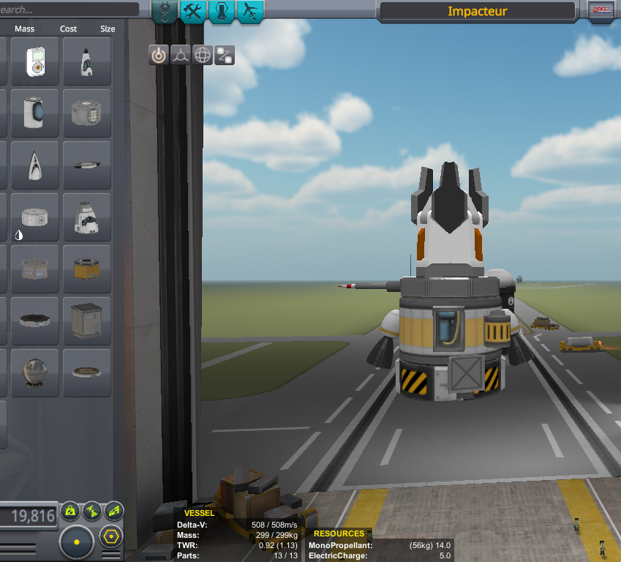
Le coût totale de l’impacteur est donc de 19 816 et il est composé des éléments suivants:
-une antenne
-un petit panneau solaire
-un mistery goo
-un sismomètre
-un baromètre
-un pied provenant de Infernal Robotics
III) Le rover

La conception d’un véritable rover d’exploration comporte de nombreux inconvénients dans le cas présent. En effet, la très faible gravité de la cible implique le risque que le rover, en rebondissant sur la surface, s'envole à plusieurs dizaines -voir centaines- de mètres d’altitude, ce qui peut par la suite causer de nombreux dégâts au moment où il retrouvera le sol. L’enjeux est donc de pallier ce manque de gravité. Pour cela, on peut envisager deux solutions.
La première consiste à créer un rover massif. En effet, la force d’attraction dépendant de la masse des corps, un rover plus lourd serait alors plus attiré par l'astéroïde. Cette solution possède néanmoins un inconvénient: le lanceur devra être plus puissant pour placer la charge utile en orbite, donc plus cher.
La deuxième solution a pour but de “créer” une force d’attraction. En réalité, nous placerons un ou plusieurs moteurs sur le dos du rover pour créer un poussée vers le sol. Le coût des moteurs supplémentaires peut lui aussi être un inconvénient mais nous choisirons cette option car la mise en orbite devrait être aisée avec une charge utile moins lourde.

La première version s’avère être la bonne et sera donc la version finale.
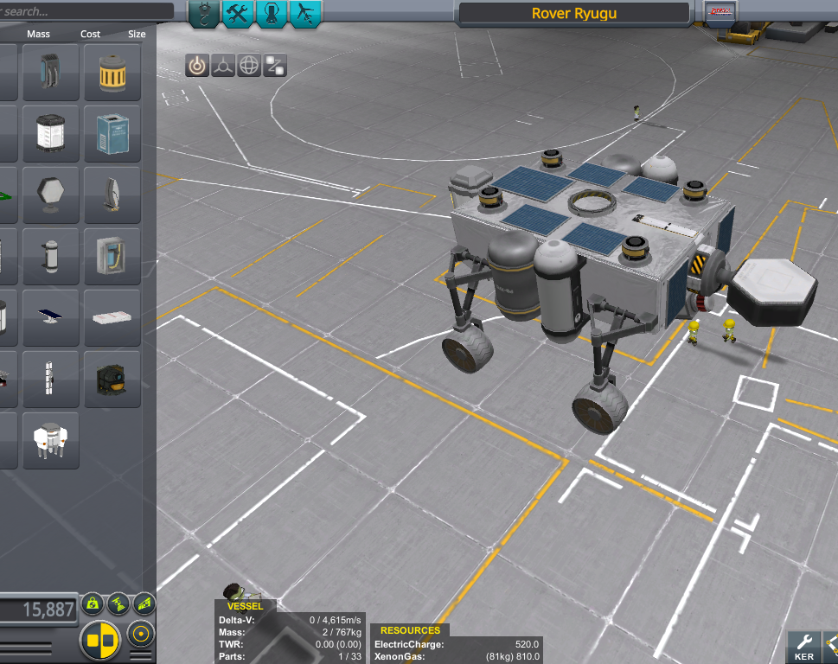

Le coût total est cette fois de 15 887 et il comporte deux mystery goo, deux scanner de surface, deux réservoirs d’argon et un bras robotique muni du ramasseur d’échantillon.
Nous avons placé les moteurs au-dessus de chacune des roues pour que celles-ci soient toujours en contact avec le sol.

IV) La sonde

La sonde doit être capable de s'insérer en orbite autour de Ryugu et de réaliser différentes mesures. Dans un premier temps, nous nous dirigeons vers le design suivant:
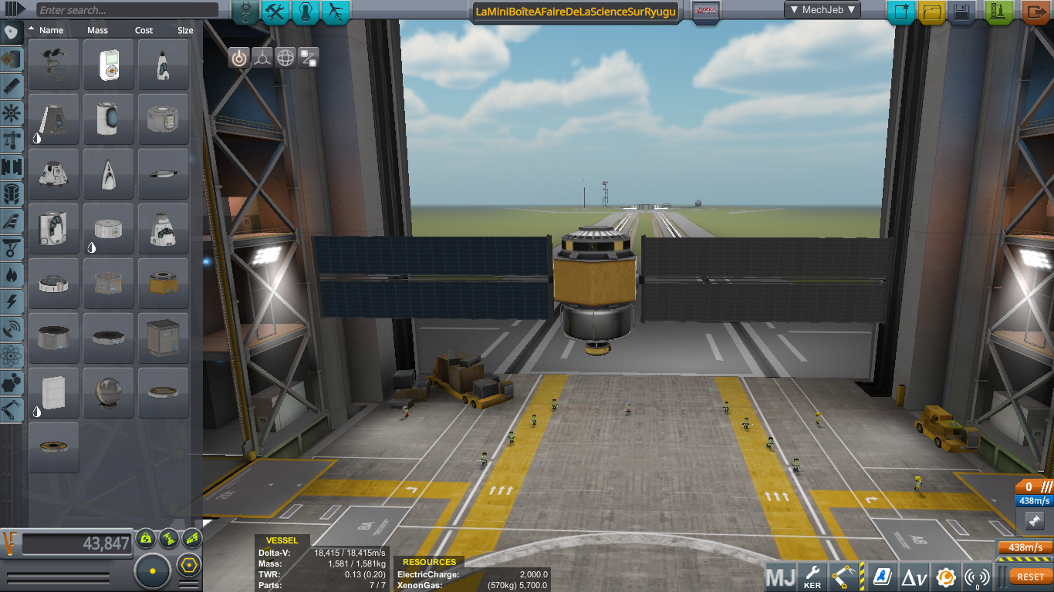
Seulement, nous l’abandonnons par la suite. En effet, cette probe ne permet pas de réaliser des séquences à l’aide du mod Infernal Robotics. Il faut donc tout revoir.
Un deuxième concepte donne cela:
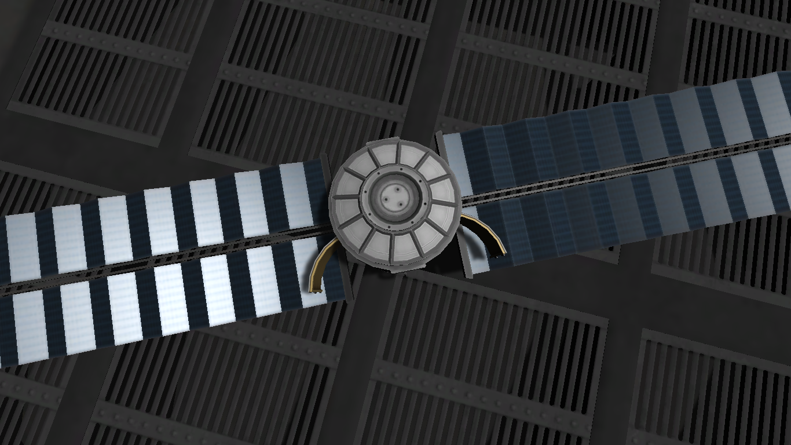
Sans panneaux solaires Avec panneaux solaires

Cette sonde est composée d’une bay redimensionnée à l’aide de tweakscale. Malgré tout, l’ouverture de celle-ci soulève un problème: les panneaux solaires passent au travers de ses portes. Il faut donc y remédier. Pour cela, nous ne trouvons que deux solutions: changer de panneaux solaires, au risque de récupérer moins d’énergie, ou réduire l’ouverture maximale des portes. Nous choisissons la deuxième option. En effet, ces panneaux solaires coûtent cher et réduire l’ouverture de la porte n’est pas idéal.

Le résultat est le suivant:

Le choix de ces panneaux solaire n’est néanmoins toujours pas adapté car les batteries se rechargent mal. Nous choisirons donc de placer quatre panneaux 3x2 au pied de la sonde.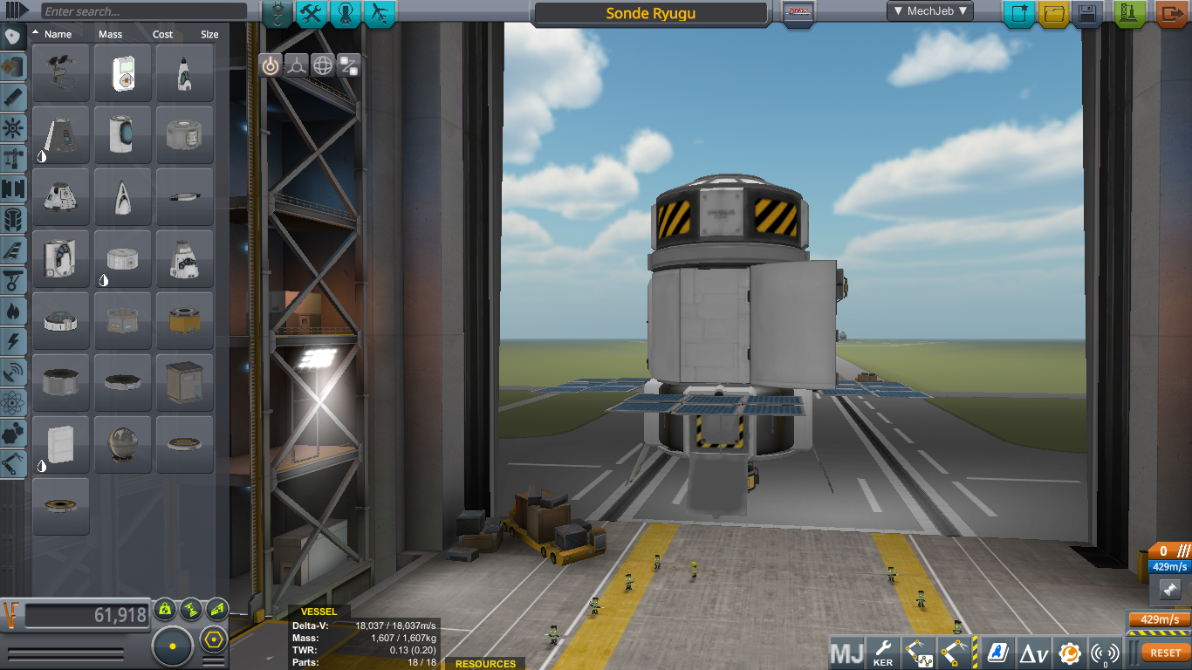
La sonde possède trois instruments scientifiques: un mystery goo, un thermomètre, un scanner de surface redimensionner et un GRAVMAX. Le coût est de 61 918.
Il faut ensuite mettre en place les séquence à l’aide d’Infernal Robotics. Le but est d’automatiser l’ouverture et la sortie du scanner de surface. Une vidéo se trouve dans le dossier pour visualiser cette séquence.

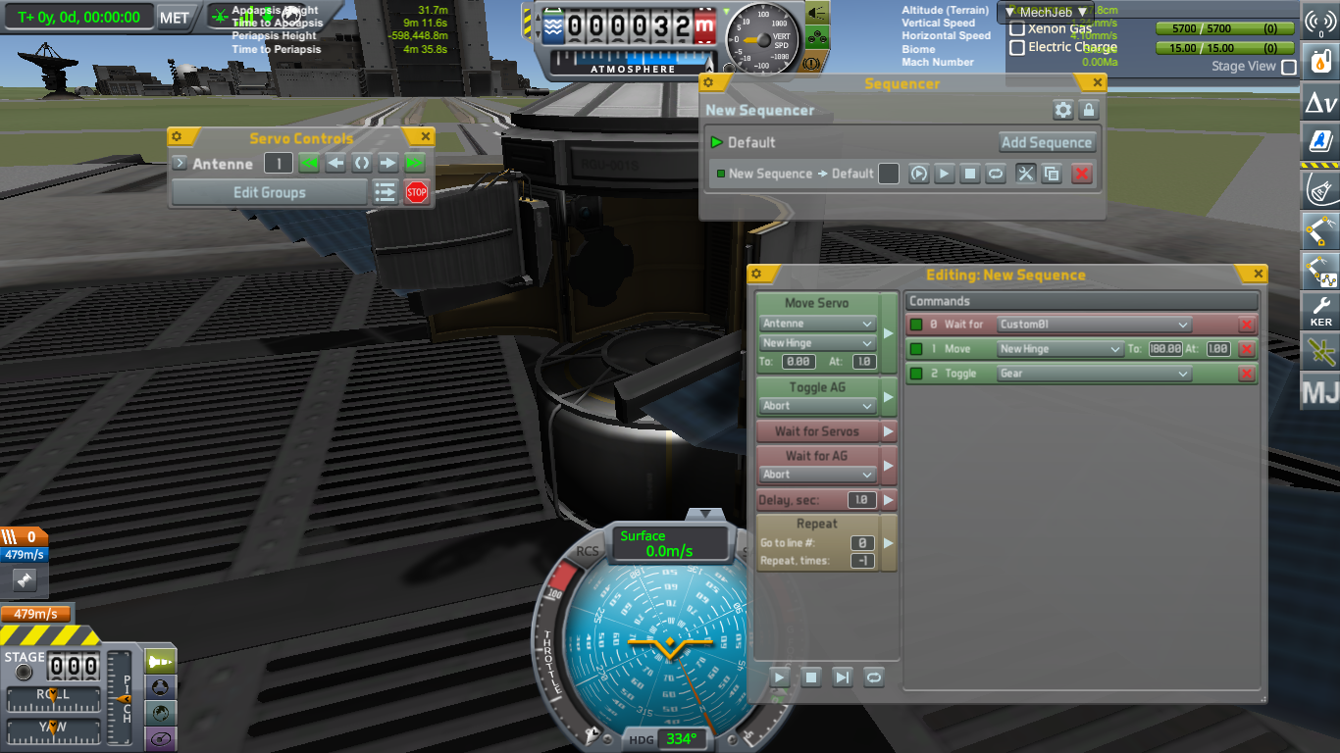

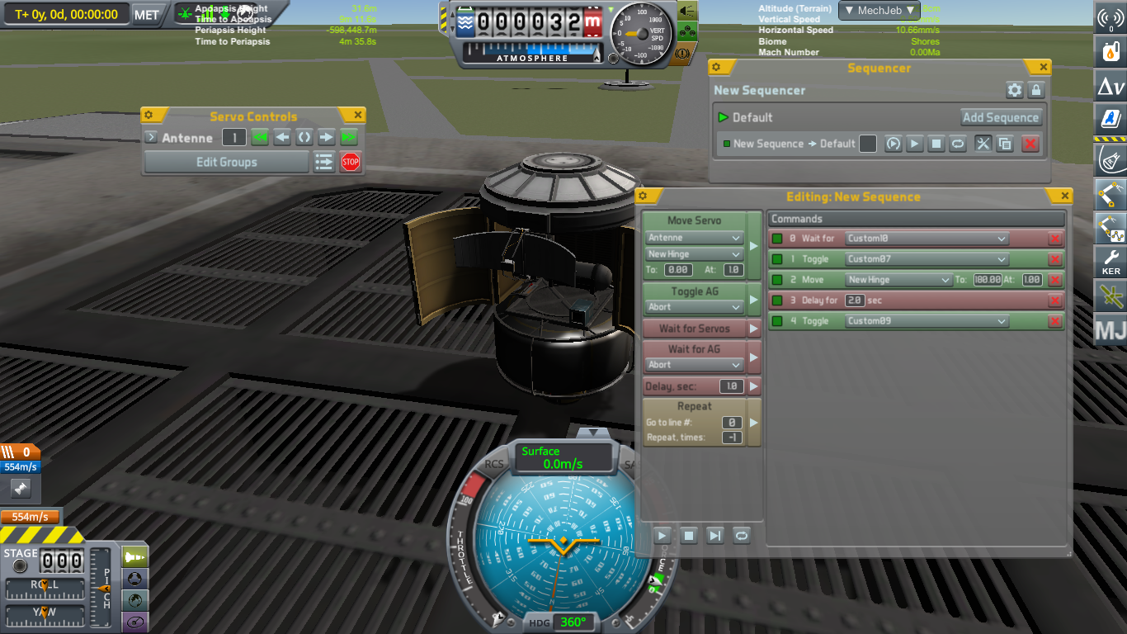

V) L’assemblage

Après assemblage, la charge utile se présente sous cette forme, pour un coût total de 97 657:
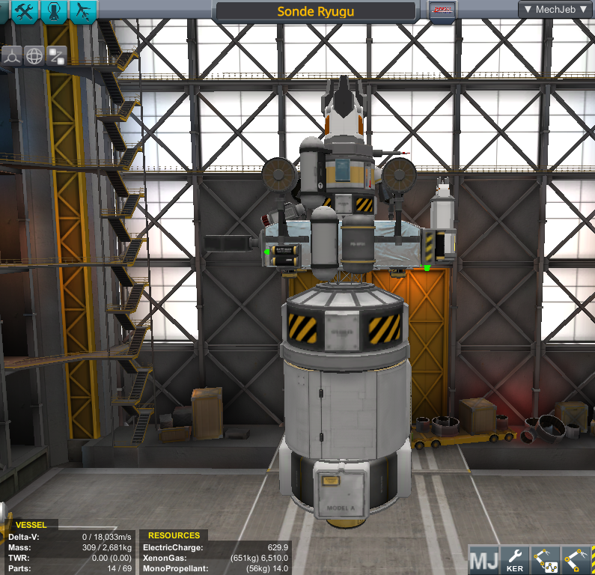
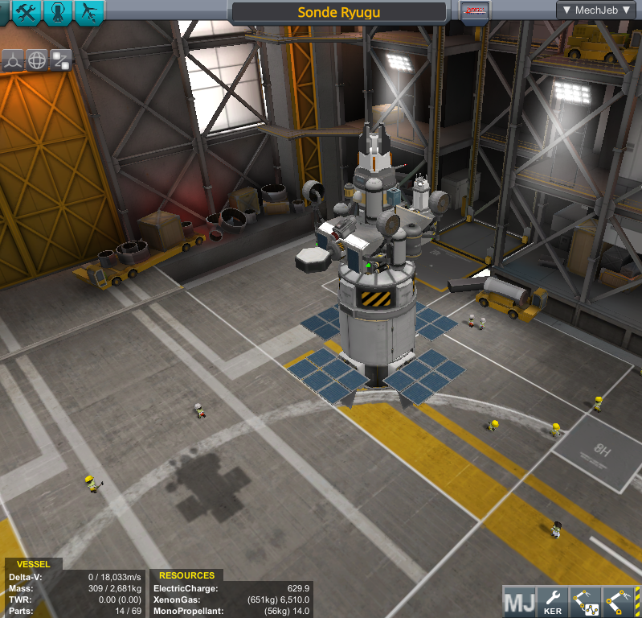

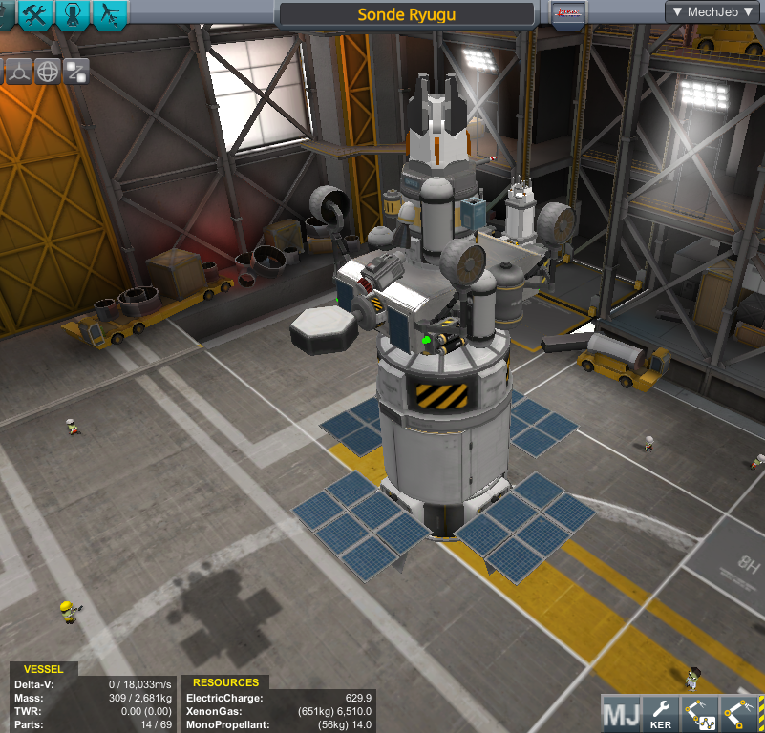
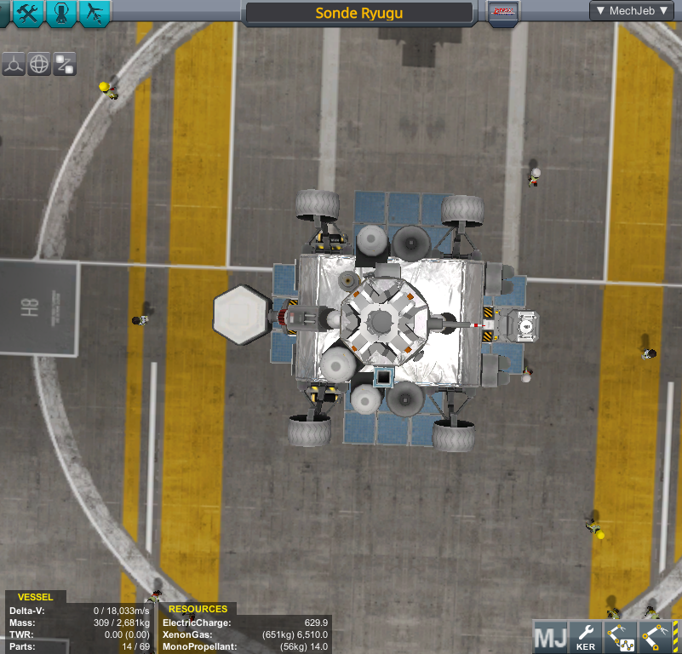

La charge utile possède un DeltaV totale de 18 000 m/s, ce qui devrait être amplement suffisant pour réaliser les manoeuvres orbitales requises.
La chronologie de séparation sera la suivante: dans un premier temps, nous relacherons l’impacteur qui ira se poser à la surface de Ryugu puis dans un second temps, la sonde réalisera un touchdown pour poser le rover.
VI) Le lanceur

Le lanceur sera assez simple, le CDCF n’étant pas trop contraignant. Il sera composé d’un seul étage principal associé à deux boosters latéraux de type Kickback.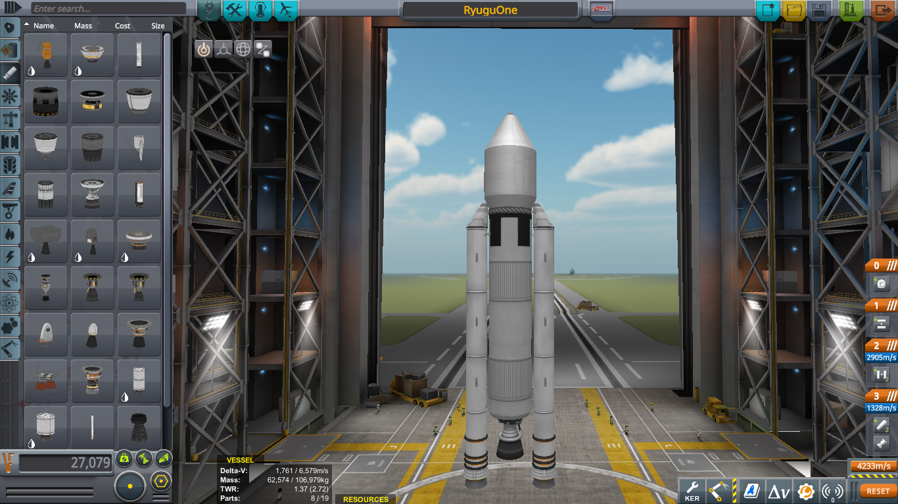
Son DeltaV à vide est de 4233 m/s. En charge, il est de 3846 m/s. Ces valeurs sont suffisantes pour la mission, à condition de réaliser une mise en orbite “propre”. Pour finir, son coût est de 27 079.
Le coût total de la mission sera donc de 124 736.

VII) La mission

Pour la mise en orbite, nous réaliserons un gravity turn dont les caractéristique seront les suivantes: l’angle initial sera de 2° et la vitesse initiale de 50 m/s. L’orbite visée est une orbite circulaire d'altitude 110 km. Pour que le virage soit bien réalisé, nous rentrons ces valeurs dans MechJeb. Nous choisissons aussi de partir depuis Kourou car c’est la base la plus proche de l’équateur, ce qui nous permet de profiter un maximum de l’effet fronde procuré par la Terre. Une fois le virage amorcé, nous désactivons MechJeb et tout se passe comme prévu.
Nous obtenons une orbite de parking stable:
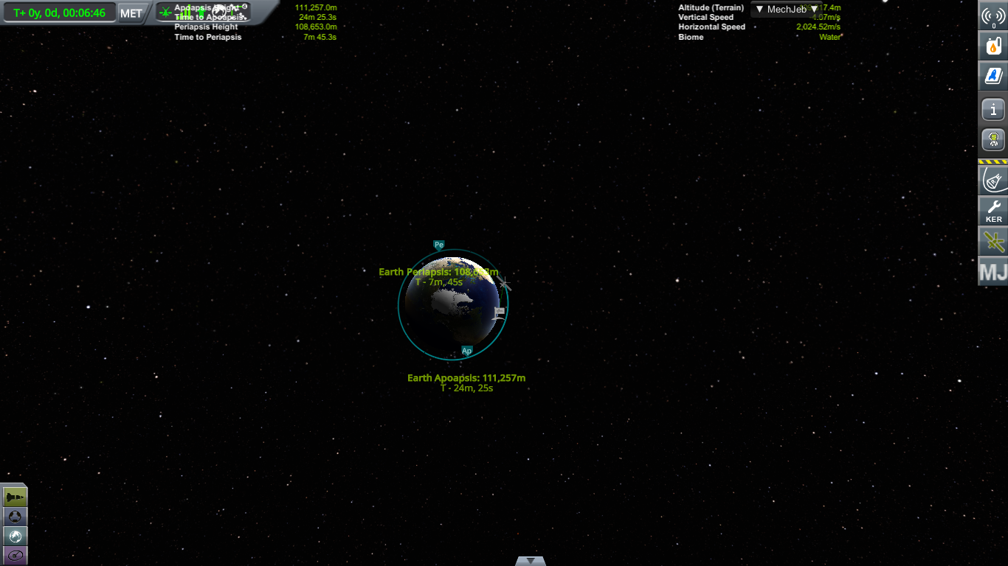

Il nous reste alors 2200 m/s de DeltaV pour quitter l’orbite de la Terre et nous insérer en orbite autour de Ryugu.

Ensuite, il faut injecter la charge utile autour du Soleil. Une fois cette opération réalisé, nous sous traitons la manoeuvre de rendez vous à MechJeb. Le rendez est prévu à l’an 7 et une centaine de jours. Nous ne pouvons vous proposer d’images pour cette phase du vol car notre stagiaire s’est endormi durant celle-ci.
Pour la dernière phase de transfert, c’est-à-dire la mise en orbite autour de Ryugu, il nous reste encore 300 m/s de DeltaV sur notre étage principal et nous arrivons à plusieurs centaines de m/s sur notre cible: la fin du freinage sera réalisée à l’aide du moteur ionique.

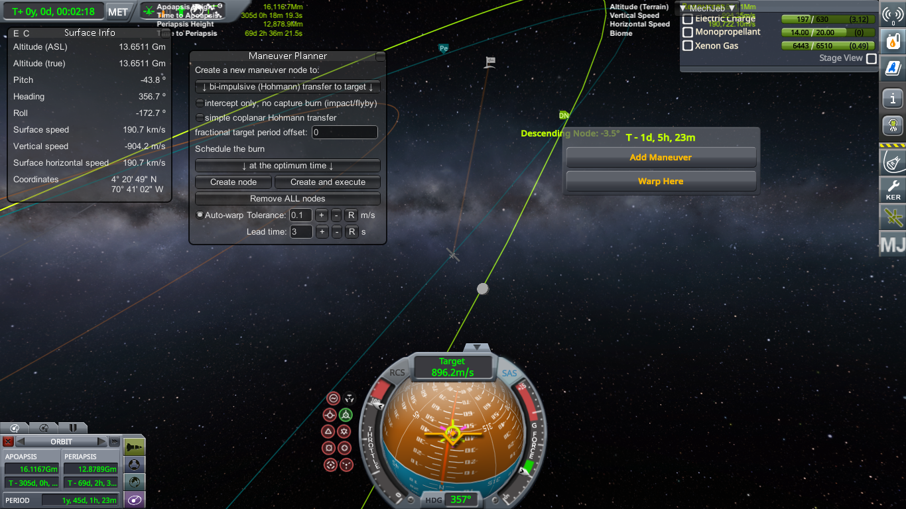
Arrivée

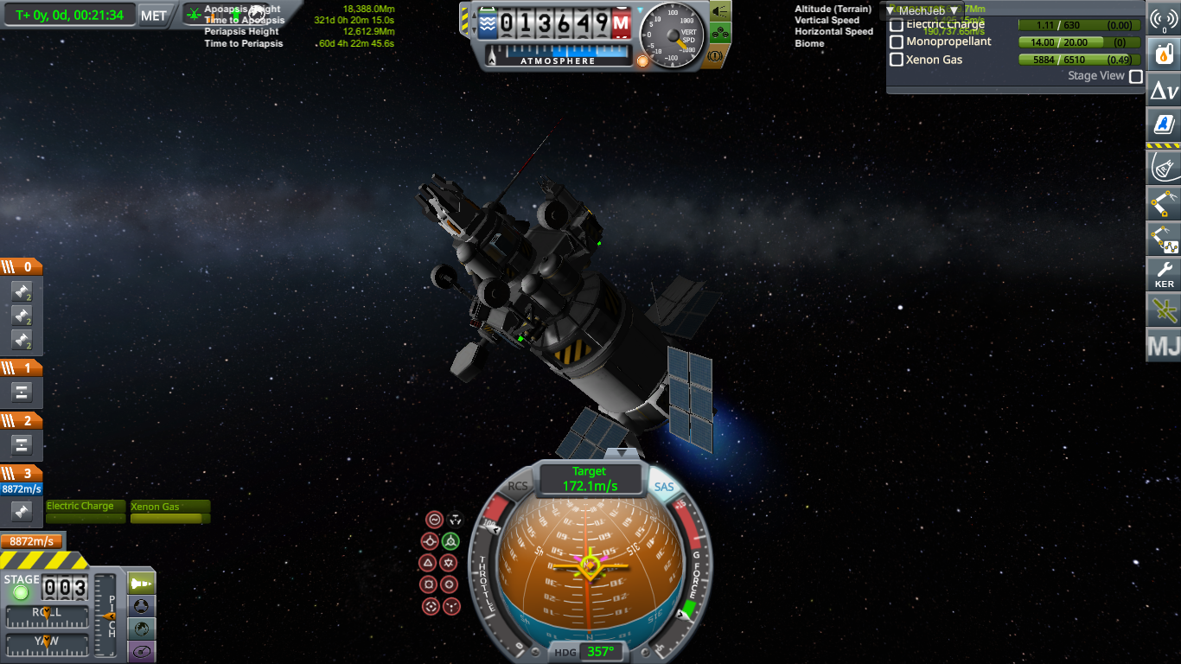
Freinage ionique
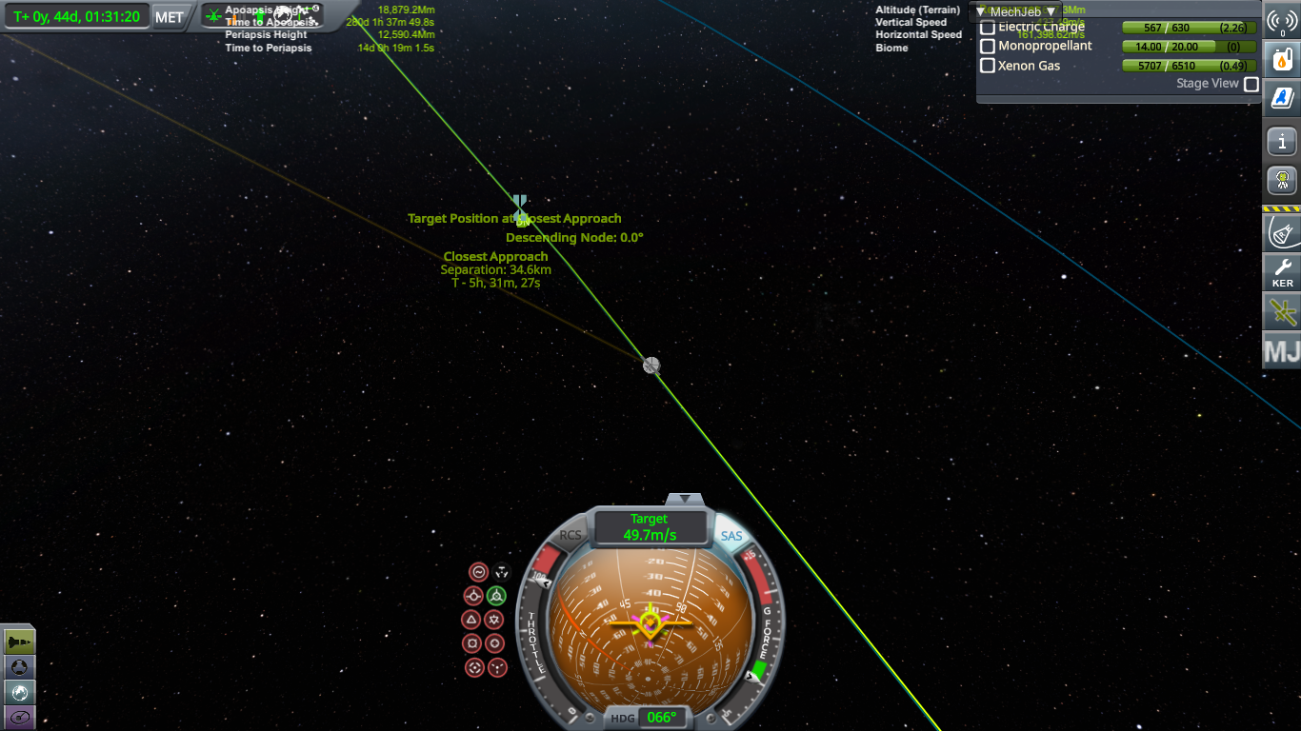
Création d’un rendez-vous

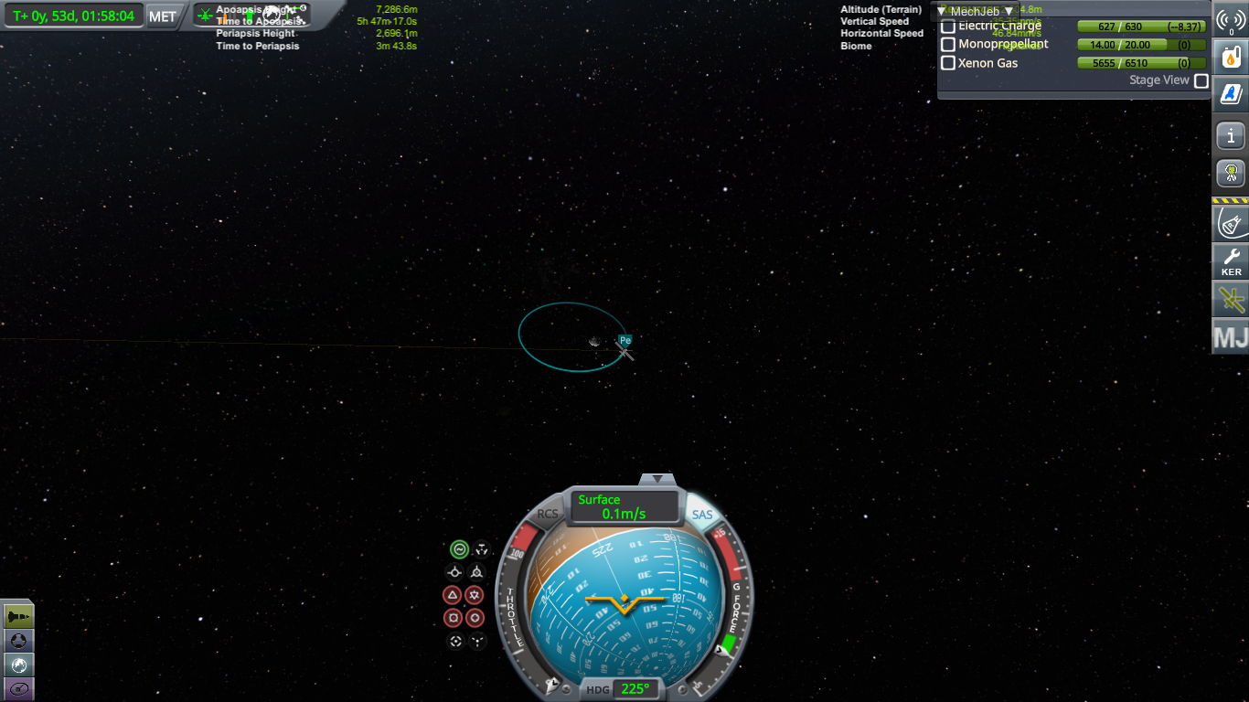
Mise en orbite

Il est maintenant temps de commencer la mission scientifique. De nombreuses vidéos se trouvent dans le dossier pour assister aux étapes les plus importantes. Les vidéos ne possèdent pas de son car nous ne voulions pas vous imposer les goûts musicaux de notre chef de projet.
Tout d’abord, nous larguons l’impacteur puis nous le faisons se poser doucement sur le sol pour commencer les premières mesures scientifiques.

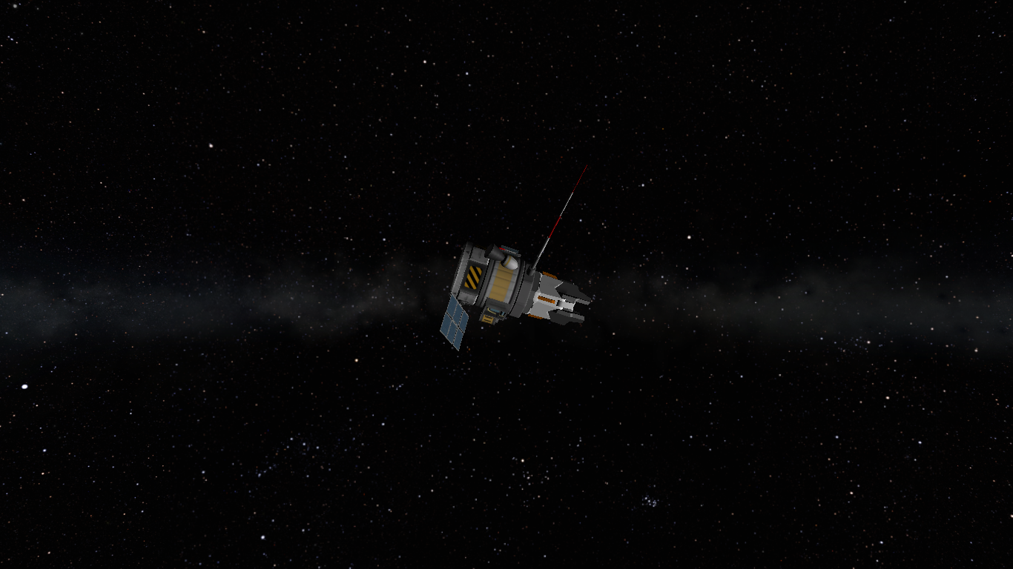
L’impacteur juste largué

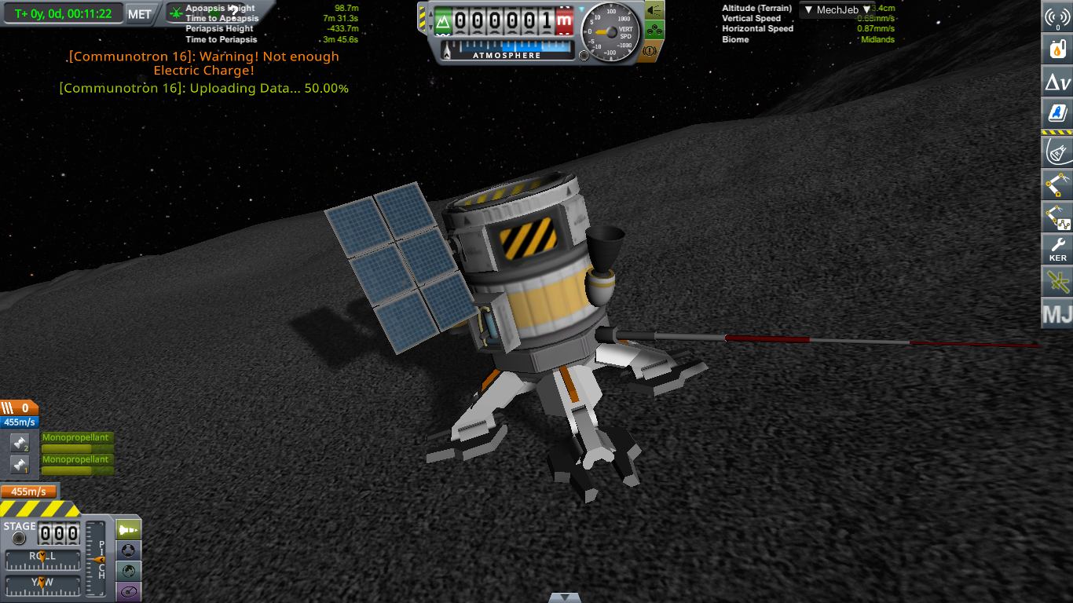
L’impacteur transmet les données au KSC.

Ensuite, nous procédons au touchdown pour poser le rover:
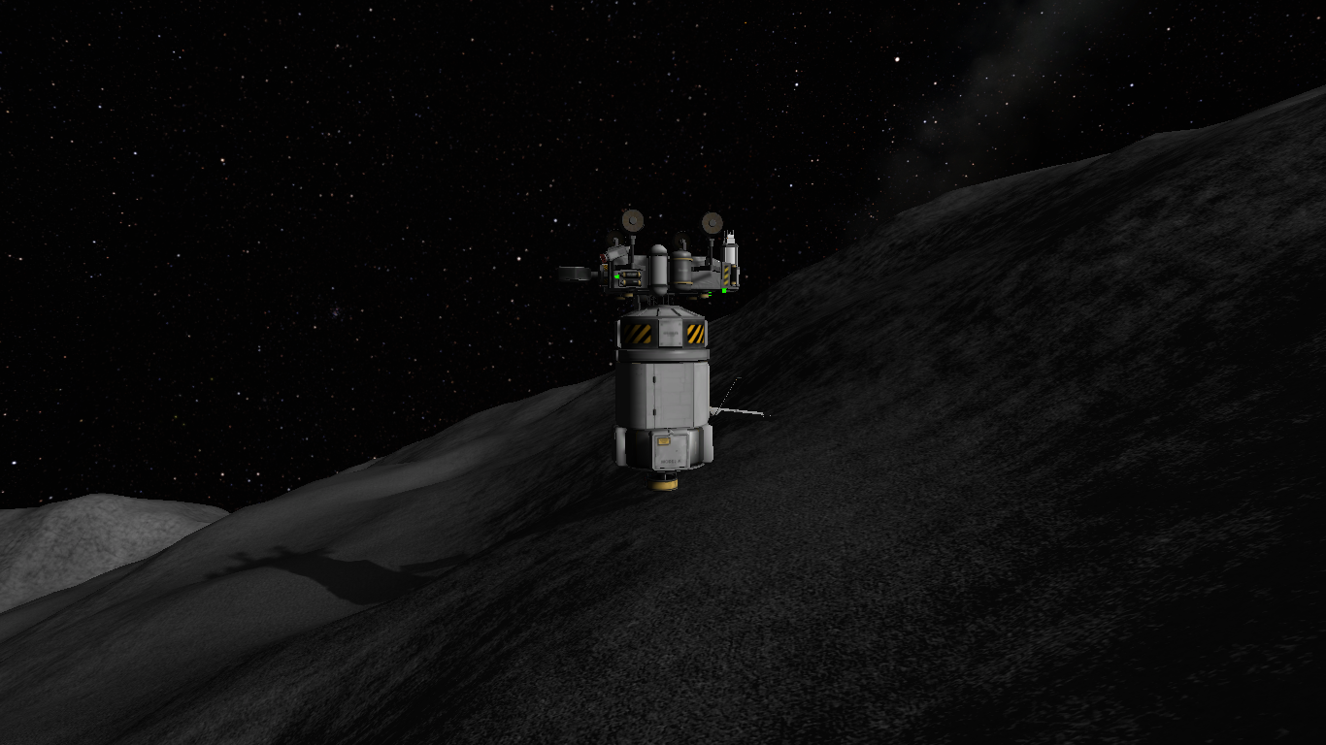
Le touchdown

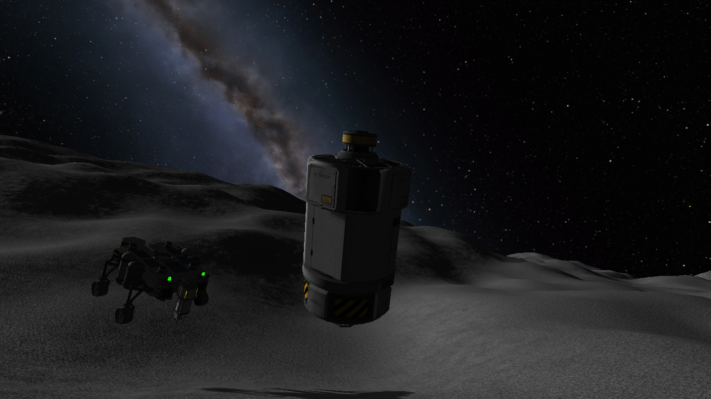
La séparation

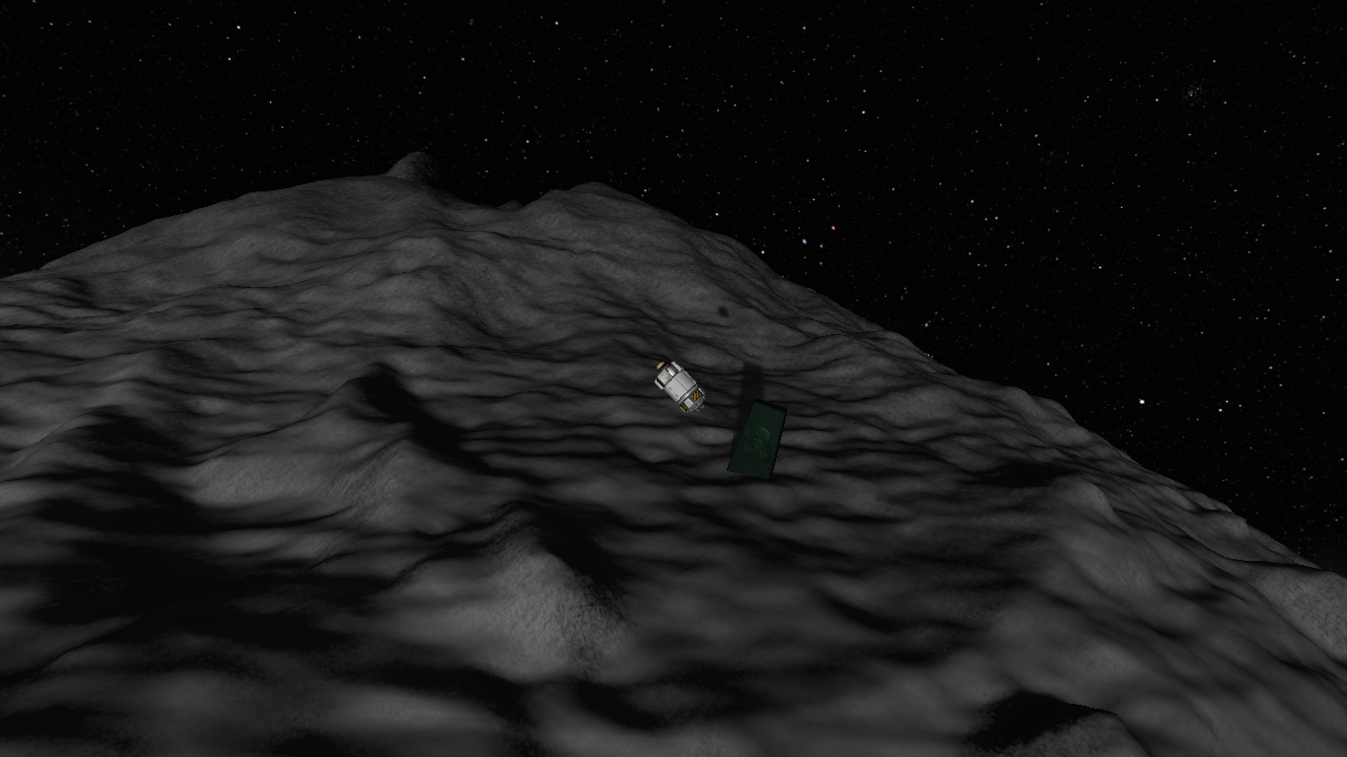
La remise en orbit avec vu sur l'anomalie
Dans un dernier temps, nous réalisons un scan de l'astéroïde. Seulement, malgré le fait que les conditions soient respectées, le scan est impossible.
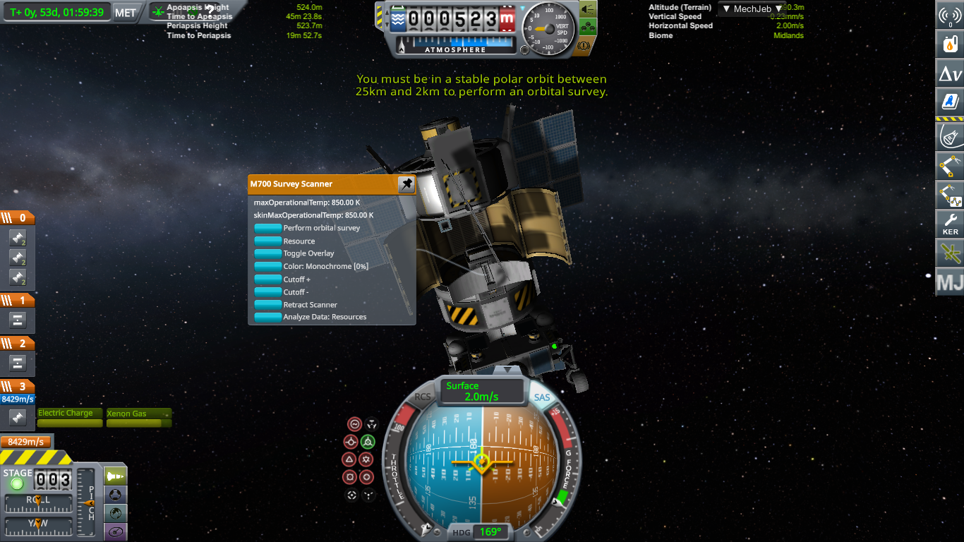

Finalement, pratiquement tous les engagements de la mission ont été tenus.

VIII) Conclusion

La mission étant terminée, nous pouvons nous permettre de dire que c’est un succès. En effet, nous avons respecté le CDCF fixé et tenu nos engagements. Néanmoins, la conduite du rover s’est avérée beaucoup plus compliqué que prévue. Nous pouvons peut-être l'expliquer par le fait que la surface n’est pas plane. De plus, les suspensions des roues semblent perturber la stabilité du rover.
Pour finir, nous souhaitons remercier KerbalSpaceChallenges pour nous avoir accordé sa confiance à notre capacité d’accomplir la mission.

